课程设计报告
俄罗斯方块
 |  | 班级： |  | 20100614
 |  | 学号： |  | 2009142212
 |  | 姓名： |  | 刘欣卓
 | 教师评语：
 |  |  | 教师签名：
2013年9月

课程设计题目 | 俄罗斯方块
主要内容 | 本作品基于嵌入式开发平台和ucos-II操作系统进行开发：  （1）能够正常完成俄罗斯方块游戏的基本功能，在LCD屏幕上显示游戏界面，LED晶体管上可以显示当前分数和游戏的最高分和游戏时间  （2） 能够同时支持触屏操作和小键盘操作。  （3） 可以通过小键盘上的“+”、“-“号来调节游戏速度，设置游戏难度级别。  （4） 能够正确记录游戏时间和游戏成绩。  （5） 游戏界面体验良好，如开机界面、游戏背景音乐、游戏操作方便等。
采用的工具方法 | 硬件：ARM嵌入式开发平台、用于 ARM7TDMI的JTAG 仿真器、PC机Pentium100 以上、示波器。  软件：PC机操作系统win98、Win2000 或WinXP 、ARM SDT 2.51或ADS1.2集成开发环境、仿真器驱动程序、超级终端通讯程序。
进度安排 | 第1次实验：明确俄罗斯方块游戏功能需求和系统细节。  第2~3次实验：绘制俄罗斯方块游戏界面。  第4~7次实验：编写完成游戏基本功能。  第8次实验：添加附加功能，利用LED晶体管显示分数。  第9次实验：测试，完善作品。  第10次实验：答辩。
参考资料 | [1]《基于ARM的嵌入式系统设计实验与实践教程》，清华大学出版社，2011:325-358

1. 题目
俄罗斯方块

2. 系统简介
俄罗斯方块（Tetris, 俄文：Тетрис）是一款风靡全球的电视游戏机和掌上游戏机游戏，它由俄罗斯人阿列克谢·帕基特诺夫发明，故得此名。俄罗斯方块的基本规则是移动、旋转和摆放游戏自动输出的各种方块，使之排列成完整的一行或多行并且消除得分。
本系统以博创的UP-NETARM3000作为实验平台，选择ADS1.2集成开发环境进行开发，使用JTAG仿真调试器进行调试，使用Windows自带的超级终端进行通信。
本系统操作简便，按Numlock键重新开始游戏，随机产生方块并自动下落，按“/”键可以暂停游戏，再次按键开始游戏；用“8”键变换方块角度，用“7”实现左移，用“9”实现右移，用“5”实现方块加速下落，系统能够正确判断是否满行，并对已满的行实现消行并加分。并且本系统可以记录最高分、当前得分和游戏时间，并且配有按键音乐、开始音乐和结束音乐。

3. 系统设计
3.1系统总体结构设计

俄罗斯方块总体结构可以分为四个大模块：游戏界面绘制、消息循环、方块处理和计时，系统总体结构设计图如图3.1所示。

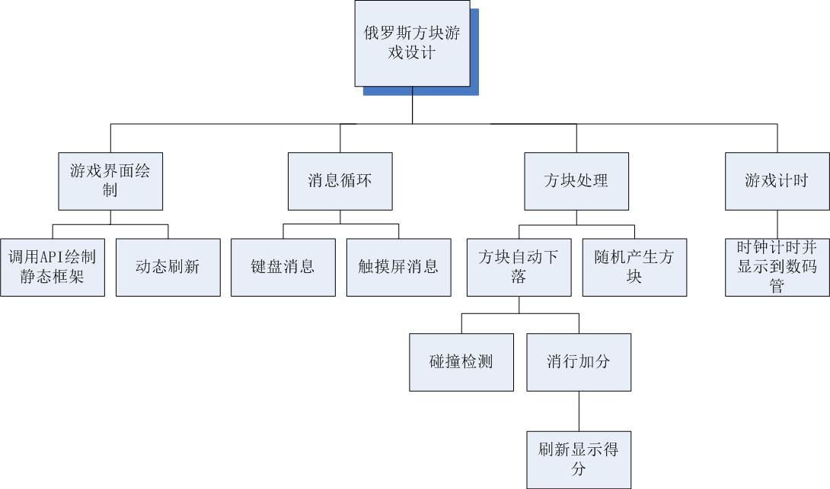
图3.1 系统总体结构设计图

3.2 绘图API数据结构

在uC/OS-II系统环境下，绘图必须通过使用绘图设备上下文（DC）来实现。
μC/OS－II内核结构主要包括：临界段，任务，任务状态，任务控制块，就绪表，任务调度，任务级的任务切换，调度器上锁和解锁，空闲任务，统计任务，μC/OS－II中的中断，时钟节拍及μC/OS－II的初始化和启动。在要使μC/OS－II内核能够正常工作，处理器必须满足：处理器的C编译器能产生可重入代码，在程序中可以打开或者关闭中断，处理器支持中断，并且能产生定时中断，处理器能够容纳一定量数据的硬件堆栈以及处理器有将堆栈指针和其他CPU寄存器存储和读出到堆栈（或内存）的指令。在移植μC/OS－II内核时，只需修改OS_CPU.H、OS_CPU_C.C、OS_CPU_A.ASM这三个文件的内容。μC/OS－II的所有系统服务均有内核提供，内核将应用系统和底层硬件结合成一个完整的实时系统。μC/OS－II提供的服务有：任务调度和管理，时间管理，内存管理及任务间的通信与同步。
绘图设备上下文（DC）中包括了与绘图相关的信息，比如画笔宽度、绘图的原点等。这样在多任务的系统中，不同的任务通过不同的绘图设备上下文（DC）绘图才不会相互影响。绘图设备上下文（DC）的结构定义如下：
typedef struct{
int DrawPointx;
int DrawPointy; //绘图所使用的坐标点
int PenWidth; //画笔宽度
U32 PenMode; //画笔模式
COLORREF PenColor; //画笔的颜色
int DrawOrgx; //绘图的坐标原点位置
int DrawOrgy;
int WndOrgx; //绘图的窗口坐标位置
int WndOrgy;
int DrawRangex; //绘图的区域范围
int DrawRangey;
structRECT DrawRect;//绘图的有效范围
U8 bUpdataBuffer; //是否更新后台缓冲区及显示
U32 Fontcolor; //字符颜色
}DC,*PDC;
其中与绘图上下文（DC）有关的函数：initOSDClassic();
用来初始化系统的DC，为DC开辟动态内存空间：Create（）和DestoryDC（）分别用来创建和删除DC。
和绘图有关的函数有TextOut（）、LIneTo（）、FillRect（）等。
在uC/OS-II系统中，液晶显示屏的刷新时通过Lcd_Fresh_Task()任务完成的，该任务在系统附加任务初始化函数OSADDTask_Init()中定义的，该函数开辟了LCD刷新任务、触摸屏任务、键盘任务等。

3.3 消息处理

通常在多任务操作系统中，人物之间的通讯是通过发送消息来实现的。消息队列是操作系统uC/OS-II中的一种通讯机制，uC/OS-II操作系统提供了若干对消息队列进行操作的函数，例如OSQCreate（）、OSQPend（）、OSQPost（）等，他们都定义在OS_Q.c中。在本开发平台中程序可以使用OSCreateMessage（）创建消息，用SendMessage（）发送消息等。
消息的数据结构定义：
typedef struct {
POS_Ctrl pOSCtrl; //消息所发到的窗口(控件)
U32 Message;
U32 WParam; //键盘消息参数
U32 LParam; //触摸屏消息参数
}OSMSG, *POSMSG;
对于键盘消息来说其类型pMsg->Message=OSM_KEY，参数pMsg->WParam是按键的键码，键盘中断服务程序向键盘邮箱发送一个消息，通知键盘扫描任务发生了按键事件。当按键扫描任务等到邮箱消息后就会从键盘扫描芯片读取扫描吗，然后将扫描码对应的按键码发送到消息队列。
键盘的主要功能负责扫描键盘，如果有按键按下，把键值记下并封装到一个Message中，然后向主任务发送该Message。键盘扫描任务集成在OSAddTask（）函数中，在Main函数中用OSAddTask_Init（）启动。在本硬件平台中，键盘的键值同表面上并不一致。
主任务主要完成一些初始化的工作。先初始化一些游戏状态变量，如结束，暂停，等级，积分，窗口坐标等。然后，因为后面要画图，所以需要创建一个绘图用的Device Context（简写为DC）。是一个数据结构，里面记录了一些绘图属性，包括绘图的窗口区域，绘图的坐标原点，画笔的颜色，宽度和模式等。DC创建完之后，主任务又显示静态图片，初始方块的位置，及方块形状等。最后进入无限循环，在循环中根据案件进行相应处理，流程图如下：
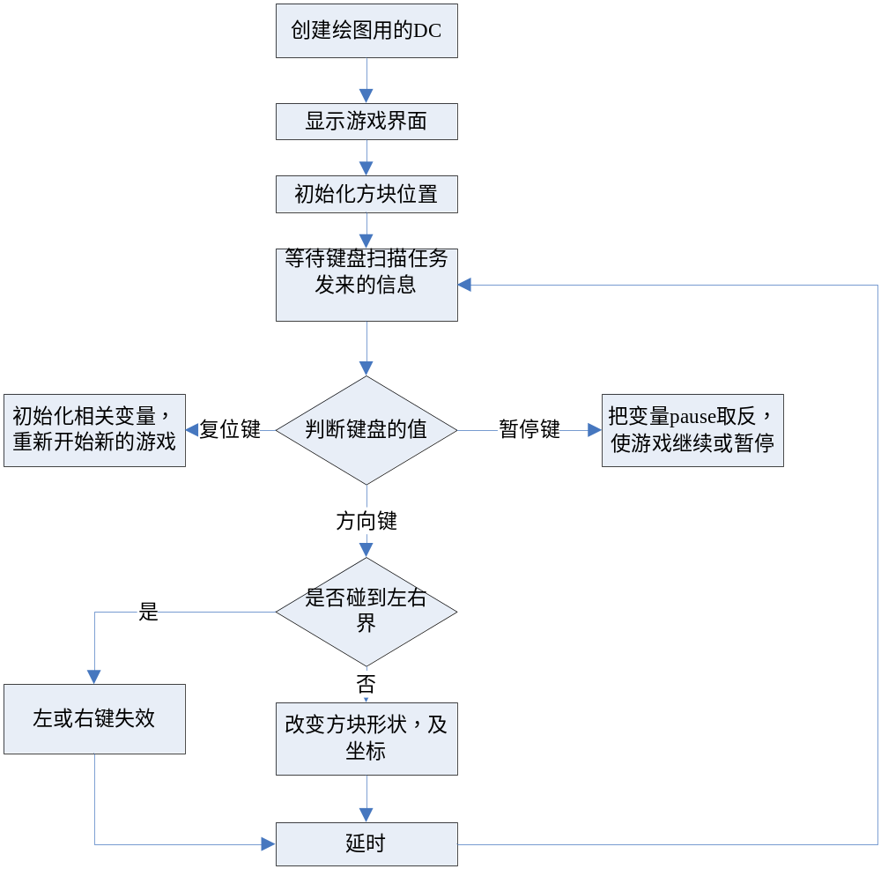

图3.2 俄罗斯方块按键流程图
3.4 方块处理
3.4.1 规划屏幕，规划出一个20行10列的游戏区域，每个小方块用10X10的像素来构成。
int BoardArray[10][20]; //定义一个10x20的游戏区域
3.4.2 标准的俄罗斯方块共有7种形状，每个形状划分为4种角度且有四个小方块组成，每个小方块的坐标由（x,y）确定，所以数组定义如下：
int BlockInfo[7][4][4][2]=
{
{
{{0,0},{1,0},{0,1},{1,1}},
{{0,0},{1,0},{0,1},{1,1}},
{{0,0},{1,0},{0,1},{1,1}},
{{0,0},{1,0},{0,1},{1,1}}
},

{
{{0,0},{-1,0},{1,0},{2,0}},
{{0,0},{0,-1},{0,1},{0,2}},
{{0,0},{-1,0},{1,0},{2,0}},
{{0,0},{0,-1},{0,1},{0,2}}
}
……
};
这里只给出正方形的和长方形的，具体见附录。
其中图3.3方块形状图：
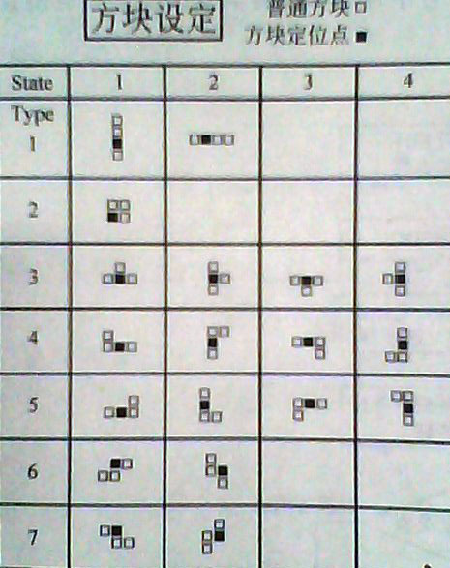

图3.3 方块形状图

3.4.3 方块处理主要功能是不停更新方块位置。每次更新还需判断游戏是否暂停，是否结束，是否过关，方块是否碰到下界，如果暂停则延时等待释放暂停的键盘消息，如果游戏介绍则延时等待重新游戏的消息，如果过关则游戏等级加1，如果碰到下界则方块不再下移同时判断是否有某行被填满，如果填满则清除，然后产生新的方块（用rand（）产生随机数，从而产生与之对应随机方块）。具体流程如下图：

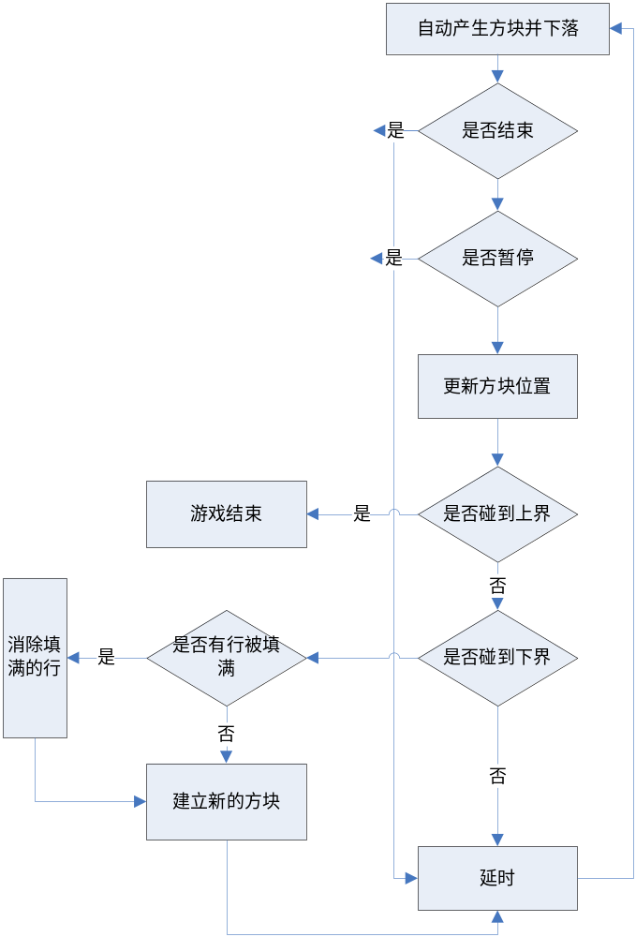

图3.4 方块处理流程图

4. 系统实现
4.1 程序任务处理流程
主任务，它主要来完成一些初始化工作，要初始化游戏界面，必须创建一个绘图用的DC，主任务通过DC绘制游戏界面调用API函数显示相应的文字。初始化工作完成后，主任务进入消息循环机制来等待来自键盘或触摸屏的消息，获得消息后发送到消息处理机制中。主任务创建方式及流程图如下：
创建方式：
void Main_Task(void*Id);
#define Main_Task_Prio
OSTaskCreate(Main_Task,(void*)0,(OS_STK*)&Main_Stack[STACKSIZE*8-1],
Main_Task_Prio);
流程图：
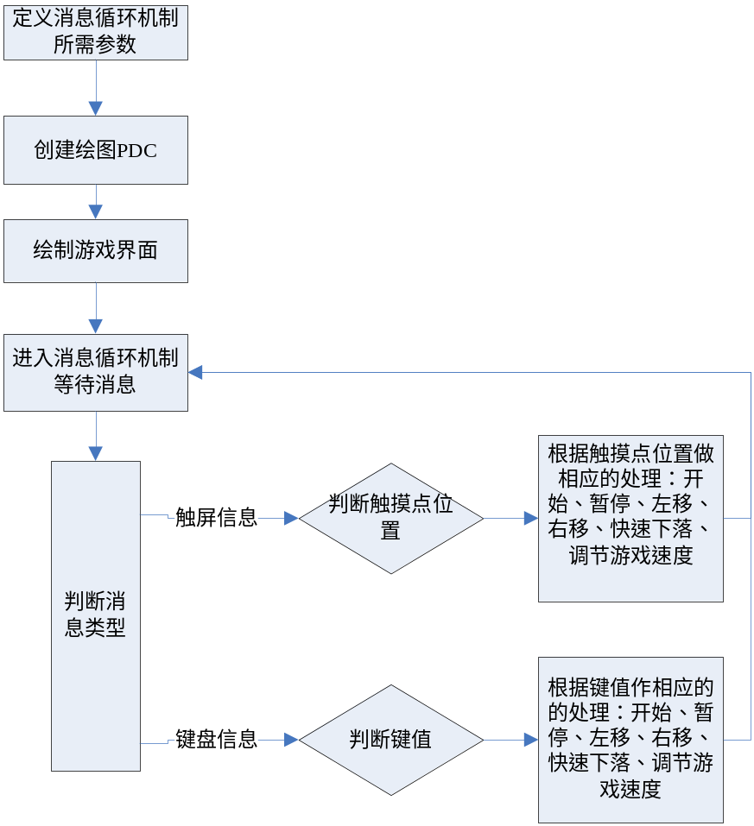
图4.1俄罗斯方块主任务流程图

4.1.1 方块自动下落任务，主要完成当前方块的动态显示，不停的更新方块的位置，另外还要判断系统的运行状态，方块是否发生碰撞等。自由下落任务的创建方式与流程图如下：
创建方式：
void AutoDrop_Task(void*Id);
#define AutoDrop_Task_Prio
OSTaskCreate(AutoDrop_Task,(void*)0,(OS_STK*)&AutoDrop_Task_Stack[STACKSIZE -1],AutoDrop_Task_Prio);
4.1.2 键盘消息捕捉任务：在此任务中，处可以捕捉键盘输入信息：方块的左、右移动，方块的快速下落，方块的变形，游戏的暂停、开始，游戏的重新启动；还可以试试调节方块下落速度：在此由慢到快分别设置了四种不同的方块下落速度，增加游戏的趣味性与挑战性。
void onKey(int nkey,int fnkey)
{
switch(nkey)
{
case 0: //动态调节游戏中方块的下落速度
delay=1000;
return;
case 1:
delay=500;
return;

case 2:
delay=300;
return;
case 3:
delay=100;
return;
case 14:
Play("1.wav");
newGame(); // 游戏的重新启动
Zlg7289_Reset();//zlg7289复位
return;
case 15:
pause(); //暂停游戏，保存
return;
case 8:
moveLeft(); // 方块的左移动
return;
case 10:
moveRight(); //方块的向右移动
return;
case 12:
drop(); // 当前方块快速落下
Play("653.wav");
return;
case 9:
rotateClockwise(); //实现当前方块的变形
return;
default: //若无按键动作，跳出
return;
}
}
4.2 任务的实现
主任务：
void Main_Task(void*Id)
{
POSMSG pMsg; //定义消息指针
structPOINT Touch_Position,*pTouch_Position;
ButtonCtrl NewGame_Button,Pause_Button,Left_Button,
Right_Button,Down_Button,Rotate_Button;
PButtonCtrl pNewGame_Button,pPause_Button,pLeft_Button,
pRight_Button,pDown_Button,pRotate_Button;
//定义创建按钮和窗体的属性
Wnd MainDraw_Wnd,PieceDraw_Wnd,ScoreDraw_Wnd;
PWnd pMainDraw_Wnd,pPieceDraw_Wnd,pScoreDraw_Wnd;
char NewGame_Button_Caption_8[]="Start";
char MainDraw_Wnd_Caption_8[]="Main Draw";
char Score_Caption_8[]="Score";
U16 Score_Caption_16[10];
U16 NewGame_Button_Caption_16[10];
pTouch_Position =&Touch_Position;
pNewGame_Button_RECT =&NewGame_Button_RECT;
//把字符转化成Unicode字符
strChar2Unicode(NewGame_Button_Caption_16,NewGame_Button_Caption_8);
strChar2Unicode(Score_Caption_16,Score_Caption_8);
//在指定的位置画图形，用坐标来定位
NewGame_Button_RECT.bottom=40;
NewGame_Button_RECT.left=180;
NewGame_Button_RECT.right=230;
NewGame_Button_RECT.top=10; pNewGame_Button=CreateButton(NewGame_Button_ID,pNewGame_Button_RECT, FONTSIZE_SMALL,CTRL_STYLE_3DDOWNFRAME,
NewGame_Button_Caption_16,NULL);//创建按钮
pMainDraw_Wnd=CreateWindow( MainDraw_Wnd_ID,pMainDraw_Wnd_RECT,
FONTSIZE_SMALL,WND_STYLE_MODE,
MainDraw_Wnd_Caption_16,NULL);//创建窗体
DrawButton(pNewGame_Button);//在屏幕上划出创建好的按钮
DrawWindow(pMainDraw_Wnd);//在屏幕上划出创建好的窗体
pdc=CreateDC();//创建device context绘图
pdc->DrawRect=ScoreDraw_Wnd_RECT;
//在指定的位置输出文本
TextOut(pdc,190,60,Score_Caption_16,TRUE,FONTSIZE_SMALL);
SetScoreText(pdc);
pdc->DrawRect=MainDraw_Wnd_RECT;
DrawMainFrame(pdc);
//消息循环
for(;;)
{
pMsg=WaitMessage(0);
switch(pMsg->Message)
{
case OSM_TOUCH_SCREEN: //触摸屏
Touch_Position.x=pMsg->WParam&0xffff;
Touch_Position.y=pMsg->WParam>>16;
if(IsInRect2(pNewGame_Button_RECT,pTouch_Position))
{
newGame();
}else if(IsInRect2(pPause_Button_RECT,pTouch_Position))
{
pause();
}else if(IsInRect2(pLeft_Button_RECT,pTouch_Position))
{
moveLeft();
}else if(IsInRect2(pRight_Button_RECT,pTouch_Position))
{
moveRight();
}else if(IsInRect2(pDown_Button_RECT,pTouch_Position))
{
drop();
}else if(IsInRect2(pRotate_Button_RECT,pTouch_Position))
{
rotateClockwise();
}
case OSM_KEY: //键盘
onKey(pMsg->WParam,pMsg->LParam);
break;
}
DeleteMessage(pMsg);
OSTimeDly(100);
}
DestroyDC(pdc);
}
自动下落：
void AutoDrop_Task(void *Id)
{
int i;
while(StillRunning) //游戏是否处于运行阶段
{
OSTimeDly(delay);
if(!StillRunning)break;
if(boardinitialized) //游戏区是否初始化
{
if(Paused) continue;
if(CurrentBlockColour==0)
{
Chose_Color=Rand_Color();
if(NextBlockColour==0)makeNewPiece();
//当前没有方块，则产生新方块
CurrentBlockColour=NextBlockColour;
CurrentBlockX=NextBlockX;
CurrentBlockY=NextBlockY;
CurrentBlockShape=NextBlockShape;
CurrentBlockAngle=NextBlockAngle;
makeNewPiece();
}else
{
i=-1;
while(i++<3)
//判断方块是否产生了碰撞或到底 if(CurrentBlockY+BlockInfo[CurrentBlockShape][CurrentBlockAngle][i][1]>=(ROWCOUNT-1)||BoardArray[CurrentBlockX+BlockInfo[CurrentBlockShape][CurrentBlockAngle][i][0]][CurrentBlockY+1+BlockInfo[CurrentBlockShape][CurrentBlockAngle][i][1]]!=0)
{
i=-1;
while(i++<3)
{BoardArray[CurrentBlockX+BlockInfo[CurrentBlockShape][CurrentBlockAngle][i][0]][CurrentBlockY+BlockInfo[CurrentBlockShape][CurrentBlockAngle][i][1]]=CurrentBlockColour; //存储该方块信息到数组中
COLOR[CurrentBlockX+BlockInfo[CurrentBlockShape][CurrentBlockAngle][i][0]][CurrentBlockY+BlockInfo[CurrentBlockShape][CurrentBlockAngle][i][1]]=Chose_Color; //当前颜色
if(CurrentBlockY+BlockInfo[CurrentBlockShape][CurrentBlockAngle][i][1]<3)
{ Paused=TRUE;
GameOver=TRUE;
forceredraw=TRUE;
}
}
CheckRow(pdc);
pdc->DrawRect=ScoreDraw_Wnd_RECT;
SetScoreText(pdc);
if(delay>80)delay-=2; //减少delay时间，加速
CurrentBlockColour=0; //下次再产生新的方块标志
LastX=LastY=LastAngle=-1;
forceredraw=TRUE;
break;
}
CurrentBlockY++;}
update();
}else{dopaint(pdc);
}
}
}
计时模块：
void Clock_Show(void *Id){
for(;;){
while(Paused == 1 || GameOver == 1){//暂停或结束
OSTimeDly(delay);
}

time1 = time1 + time0/10;
time2 = time2 + time1/6;
time3 = time3 + time2/10;

time0 = time0%10;
time1 = time1%6;
time2 = time2%10;
time3 = time3%6;

ZLG7289_ENABLE(); //使zlg7289占有同步串口

WriteSDIO(ZLG7289_CMD_DATA0|4); //发送十位数据
WriteSDIO(time0);
Delay(1);
WriteSDIO(ZLG7289_CMD_DATA0|5); //发送十位数据
WriteSDIO(time1);
Delay(1);
WriteSDIO(ZLG7289_CMD_DATA0|6); //发送十位数据
WriteSDIO(time2|128);
Delay(1);
WriteSDIO(ZLG7289_CMD_DATA0|7); //发送十位数据
WriteSDIO(time3);
Delay(1);
WriteSDIO(ZLG7289_CMD_HIDE); //使一、二两位数码管显示
WriteSDIO(255);

ZLG7289_DISABLE(); //zlg7289放弃同步串口控制权

time0++;
SetTimeText(pdc);
time++;

OSTimeDly(1000); //主任务挂起1秒

}
}

5. 总结
通过不断地努力设计，我们基本设计实现了俄罗斯方块所要求的基本功能，而且还额外实现了其它功能，具体如下;
- 能够实现正常游戏功能
- 能够实用键盘触屏两种方式来进行游戏
- 对游戏开始、按键、结束都插入了音乐
- 能够记录更新最高分
- 能够记录显示游戏时间
从选题开始，俄罗斯方块就是一个较难的题目，因为其开放性比较大所需功能组件也是很多的。同时还要保证游戏的流畅性和游戏的可玩性。
在本次设计中我也充分体会到嵌入式这个当今非常热门的行业所具有的优势。但是同时也体会到想要从事嵌入式的设计与开发的难度。想要从事嵌入式方面的研究与开发，只能说自己要学的还太多太多。同时经过本次设计我也体会到理论联系实践的重要性。只有真正的活学活用之后才能达到知识的完全掌握融会贯通。实践是检验真理的唯一标准。总之，这次课程设计我受益匪浅，不论单纯从学到了多少知识方面来说，还是从学习方法以及今后对于工作方面的选择方来说，都给我带来很多启迪。这次的课程设计，为我提供了一个理论知识与实践相结合的机会，将所学知识综合运用到实践中，同时不断培养和锻炼自己的自学能力。
本次实验耗时一周，尽管实现了很多功能，但是仍然觉得时间不够，仍有改进的空间。在最后对指导老师赵国冬老师和孟昭林老师表示感谢，感谢这么多天对我们的教导。

6. 参考文献
[1]《基于ARM的嵌入式系统设计实验与实践教程》，清华大学出版社，2011:325-358

附录主函数代码：
#include"..\ucos-ii\includes.h" //uC/OS interface
#include"..\ucos-ii\add\osaddition.h"
#include"..\inc\drv.h"
#include<string.h>
#include<math.h>
#include "..\inc\drv\IIS-S3C44B0.h"
#include "..\inc\drv\OSFile.h"

#pragma import(__use_no_semihosting_swi) //确保不产生一些库函数依赖

#define ZLG7289_CS (0x20) //GPB5
#define ADS7843_CTRL_START 0x80
#define ADS7843_GET_X 0x50
#define ADS7843_GET_Y 0x10
#define ADS7843_CTRL_12MODE 0x0
#define ADS7843_CTRL_8MODE 0x8
#define ADS7843_CTRL_SER 0x4
#define ADS7843_CTRL_DFR 0x0
#define ADS7843_CTRL_DISPWD 0x3 // Disable power down
#define ADS7843_CTRL_ENPWD 0x0 // enable power down
#define SIO_START 0x08 //SIO Start
#define ADS7843_PIN_CS (1<<6) //GPF6
#define ADS7843_CMD_X (ADS7843_CTRL_START|ADS7843_GET_X|ADS7843_CTRL_12MODE|ADS7843_CTRL_DFR|ADS7843_CTRL_ENPWD)
//采样x轴电压值，数据为12位，参考电压输入模式为差分模式，允许省电模式
#define ADS7843_CMD_Y (ADS7843_CTRL_START|ADS7843_GET_Y|ADS7843_CTRL_12MODE|ADS7843_CTRL_DFR|ADS7843_CTRL_ENPWD)

#define ZLG7289_ENABLE() do{Zlg7289SIOBand=rSBRDR; Zlg7289SIOCtrl=rSIOCON; \
rSIOCON=0x31; rSBRDR=0xff; rPDATB&=(~ZLG7289_CS);}while(0)
#define ZLG7289_DISABLE() do{rPDATB|=ZLG7289_CS; rSBRDR=Zlg7289SIOBand; rSIOCON=Zlg7289SIOCtrl;}while(0)

#define ZLG7289_CMD_DATA0 0x80 //下载数据且按方式0 译码
#define ZLG7289_CMD_DATA1 0xC8 //下载数据且按方式1 译码
#define ZLG7289_CMD_DATA3 0x90 //下载数据但不译码

#define ZLG7289_CMD_HIDE 0x98 //消隐控制

const U32 StartGame_Button_ID = 99;
const U32 NewGame_Button_ID = 100;
const U32 Pause_Button_ID = 101;
const U32 Left_Button_ID = 102;
const U32 Right_Button_ID = 103;
const U32 Down_Button_ID = 104;
const U32 Rotate_Button_ID = 105;
const U32 MainDraw_Wnd_ID = 110;
const U32 PieceDraw_Wnd_ID = 115;
const int ROWCOUNT = 21;
const int COLCOUNT = 10;
extern int C_TchScr_Xmax=1876;
extern int C_TchScr_Xmin=269;
extern int C_TchScr_Ymax=229;
extern int C_TchScr_Ymin=1725;//触摸屏返回电压值范围
extern int Zlg7289SIOBand;
extern int Zlg7289SIOCtrl;

int oldx=0, oldy=0; //调整坐标用，这是老坐标位置
int time0=0,time1=0,time2=0,time3=0;
int time=0;

U32 Chose_Color;
U32 COLOR[10][21];
U32 Rand_Color();

int Shape = 7; //7种方块形状
PDC pdc;
structRECT NewGame_Button_RECT,
Pause_Button_RECT,
Left_Button_RECT,
Right_Button_RECT,
Down_Button_RECT,
Rotate_Button_RECT,
MainDraw_Wnd_RECT,
PieceDraw_Wnd_RECT,
StartGame_Button_RECT;

structRECT *pNewGame_Button_RECT,
*pPause_Button_RECT,
*pLeft_Button_RECT,
*pRight_Button_RECT,
*pDown_Button_RECT,
*pRotate_Button_RECT,
*pMainDraw_Wnd_RECT,
*pPieceDraw_Wnd_RECT,
*pStartGame_Button_RECT;
int BoardArray[10][21]; //定义一个10x20的游戏区域

BOOLEAN boardinitialized = FALSE,
StillRunning = TRUE;
BOOLEAN Paused = FALSE,
kludgeflag = FALSE,
forceredraw = FALSE,
GameOver = FALSE;

int CurrentBlockX =0,
CurrentBlockY =0,
CurrentBlockColour =0,
CurrentBlockShape,
CurrentBlockAngle;

int NextBlockX =0,
NextBlockY =0,
NextBlockColour =0,
NextBlockShape,
NextBlockAngle;

int LastX,
LastY,
LastAngle,
score = 0,
highscore = 0,
delay = 500;
int BlockInfo[7][4][4][2]= //定义变换的形状
{
{
{{0,0},{1,0},{0,1},{1,1}},
{{0,0},{1,0},{0,1},{1,1}},
{{0,0},{1,0},{0,1},{1,1}},
{{0,0},{1,0},{0,1},{1,1}}
},
{
{{0,0},{-1,0},{0,1},{0,-1}},
{{0,0},{0,1},{1,0},{-1,0}},
{{0,0},{0,1},{1,0},{0,-1}},
{{0,0},{1,0},{0,-1},{-1,0}}
},
{
{{0,0},{-1,0},{1,0},{2,0}},
{{0,0},{0,-1},{0,1},{0,2}},
{{0,0},{-1,0},{1,0},{2,0}},
{{0,0},{0,-1},{0,1},{0,2}}
},
{
{{0,0},{0,-1},{0,1},{1,1}},
{{0,0},{1,0},{-1,0},{-1,1}},
{{0,0},{0,1},{0,-1},{-1,-1}},
{{0,0},{-1,0},{1,0},{1,-1}}
},
{
{{0,0},{0,-1},{0,1},{-1,1}},
{{0,0},{1,0},{-1,0},{-1,-1}},
{{0,0},{0,1},{0,-1},{1,-1}},
{{0,0},{-1,0},{1,0},{1,1}}
},
{
{{0,0},{-1,0},{0,-1},{1,-1}},
{{0,0},{0,-1},{1,0},{1,1}},
{{0,0},{-1,0},{0,-1},{1,-1}},
{{0,0},{0,-1},{1,0},{1,1}},
},
{
{{0,0},{1,0},{0,-1},{-1,-1}},
{{0,0},{0,1},{1,0},{1,-1}},
{{0,0},{1,0},{0,-1},{-1,-1}},
{{0,0},{0,1},{1,0},{1,-1}},
}
};
/*******************************************************************
函数声明
*******************************************************************/
int update(void);
int DrawMainFrame(PDC);
int dopaint(PDC);
int realdopaint(PDC);

void C_TchScr_GetScrXY(int *x, int *y, U8 bCal);
void Welcome(PDC dc);

BOOLEAN newGame(void);
BOOLEAN pause(void);
BOOLEAN moveLeft(void);
BOOLEAN moveRight(void);
BOOLEAN drop(void);
BOOLEAN rotateClockwise(void);

int CheckRow(PDC);
int makeNewPiece(void);
int DisplayPiece(PDC);
int getPieceColour(void);
int getPieceX(int);
int getPieceY(int);

extern U8 isConfigsysLoad;
extern U8 sysCONFIG[];
extern U32 ConfigSYsdata[];

/*******************************************************************
任务定义
*******************************************************************/

OS_STK Main_Stack[STACKSIZE*8] ={0,}; //Main_Test_Task堆栈
void Main_Task(void*Id); //Main_Test_Task
#define Main_Task_Prio 12

OS_STK AutoDrop_Task_Stack[STACKSIZE*8] ={0,}; //自动下落堆栈
void AutoDrop_Task(void*Id); //自动下落
#define AutoDrop_Task_Prio 13

OS_STK Clock_Stack[STACKSIZE*8]={0, }; //时间显示堆栈
void Clock_Show(void *Id); //时间显示
#define Clock_Show_Prio 15

OS_EVENT *Nand_Rw_Sem; //Nand_FLASH 读写控制旗语
OS_EVENT *Uart_Rw_Sem; //Uart 读写控制旗语

void initOSGUI() //初始化操作系统的图形界面
{
initOSMessage();
initOSList();
initOSDC();
initOSCtrl();
initOSFile();
}
/*******************************************************************
程序主函数入口
*******************************************************************/
int main(void)
{

ARMTargetInit(); //开发板初始化
OSInit(); //操作系统初始化
uHALr_ResetMMU(); //复位 MMU
LCD_Init(); //初始化LCD模块
LCD_printf("LCDinitialization is OK\n"); //向液晶屏输出数据
LCD_printf("320x240 Text Mode\n");
initOSGUI(); //初始化图形界面
LoadFont(); //调Unicodeziku
LoadConfigSys(); //使用config.sys文件配置系统设置

LCD_printf("Create task on uc/os-Ⅱ...\n");

OSTaskCreate(Main_Task,(void*)0,(OS_STK*)&Main_Stack[STACKSIZE*8-1],Main_Task_Prio); // 创建系统主任务
OSTaskCreate(AutoDrop_Task,(void*)0,(OS_STK*)&AutoDrop_Task_Stack[STACKSIZE*8-1],AutoDrop_Task_Prio); // 创建系统方块自动下落任务
OSTaskCreate(Clock_Show, (void *)0, (OS_STK *)&Clock_Stack[STACKSIZE*8-1],Clock_Show_Prio); // 创建系统计时任务
OSAddTask_Init(); // 创建系统附加任务

LCD_printf("Starting uc/os-Ⅱ...\n");
LCD_printf("Entering graph mode...\n");
LCD_ChangeMode(DspGraMode); //设置液晶屏显示为图形模式
InitRtc(); //初始化系统时钟
Nand_Rw_Sem=OSSemCreate(1); //创建Nand_FLASH 读写控制旗语
//初值为1满足互斥条件
OSStart(); //操作系统任务调度开始
return 0;
}
/*******************************************************************
函数名称：Welcome(PDC)
函数功能：初始化显示欢迎图片，播放开始
*******************************************************************/
void Welcome(PDC dc)
{
Init_Audio(1); //初始化Audio
Init_IIS(1); //对IIS控制器
Init_UDA1341(); //对音频解码芯片初始化
ClearScreen(); //清屏
ShowBmp(pdc,"UI.bmp",0,0); //显示BMP图片，起始位置为（0,0）
LCD_ChangeMode(DspGraMode); //设置液晶屏显示为图形模式
LCD_Refresh(); //刷新LCD
Play_WavFile("ks.wav"); //播放开始音效“ks.wav”
OSTimeDly(200); //自己延时一段时间并执行一次任务调度
}
/*******************************************************************
函数名称：C_TchScr_GetScrXY(int, int, U8 )
函数功能：获取触摸点位置
*******************************************************************/
void C_TchScr_GetScrXY(int *x, int *y, U8 bCal)
{
unsigned int temp;

rPDATF&=~ADS7843_PIN_CS;//打开ADS7843

SendSIOData(ADS7843_CMD_X);//发送读取x电压值控制字
SendSIOData(0);//等待8个时钟节拍，因为完成一转换需要16个时钟
temp=ReadSIOData();//读取采样值高8位
SendSIOData(ADS7843_CMD_X);
temp<<=8;
temp|=ReadSIOData();//读取低8位并与以前高8位组成16位数据
*x=(temp>>4);//去掉低4位，保留12位有效数据

SendSIOData(0);
temp=ReadSIOData();
SendSIOData(ADS7843_CMD_X);
temp<<=8;
temp|=ReadSIOData();
*x+=(temp>>4);

SendSIOData(0);
temp=ReadSIOData();
SendSIOData(ADS7843_CMD_X);
temp<<=8;
temp|=ReadSIOData();
*x+=(temp>>4);

SendSIOData(0);
temp=ReadSIOData();
SendSIOData(ADS7843_CMD_Y);
temp<<=8;
temp|=ReadSIOData();
*x+=(temp>>4);
*x>>=2; //采样4次取平均值
//读取y电压值
SendSIOData(0);
temp=ReadSIOData();
SendSIOData(ADS7843_CMD_Y);
temp<<=8;
temp|=ReadSIOData();
*y=(temp>>4);

SendSIOData(0);
temp=ReadSIOData();
SendSIOData(ADS7843_CMD_Y);
temp<<=8;
temp|=ReadSIOData();
*y+=(temp>>4);

SendSIOData(0);
temp=ReadSIOData();
SendSIOData(ADS7843_CMD_Y);
temp<<=8;
temp|=ReadSIOData();
*y+=(temp>>4);

SendSIOData(0);
temp=ReadSIOData();
SendSIOData(0);
temp<<=8;
temp|=ReadSIOData();
*y+=(temp>>4);
*y>>=2;

rPDATF|=ADS7843_PIN_CS;//关闭ADS7843

if(bCal){//对采样结果进行转换
*x=(*x-C_TchScr_Xmin)*LCDWIDTH/(C_TchScr_Xmax-C_TchScr_Xmin);
*y=(*y-C_TchScr_Ymin)*LCDHEIGHT/(C_TchScr_Ymax-C_TchScr_Ymin);
}
}
/*******************************************************************
函数名称：onKey(int, int )
函数功能：处理键盘消息，实现消息驱动
与系统的消息循环机支配和实现消息处理
*******************************************************************/
void onKey(int nkey,int fnkey)
{ Play_WavFile("1.wav");
switch(nkey)
{
case 0:
newGame();
return;
case 1:
pause();
return;
case 8:
moveLeft();
return;
case 10:
moveRight();
return;
case 9:
drop();
return;
case 5:
rotateClockwise();
return;
case 7:
if(delay<1000)
delay+=50;
Uart_Printf("delay+:%d\n",delay);
return;
case 3:
if(delay>250)
delay-=50;
Uart_Printf("delay-:%d\n",delay);
default:
return;
}
}
/*******************************************************************
系统主任务：Main_Task(void * Id)
完成现实的初始化
实现消息循环机制
*******************************************************************/
void Main_Task(void*Id)
{

int outflag1=0;
POSMSG pMsg;
structPOINT Touch_Position,*pTouch_Position;
ButtonCtrl NewGame_Button,Pause_Button,Left_Button,
Right_Button,Down_Button,Rotate_Button;
PButtonCtrl pNewGame_Button,pPause_Button,pLeft_Button,
pRight_Button,pDown_Button,pRotate_Button;

Wnd MainDraw_Wnd,PieceDraw_Wnd;
PWnd pMainDraw_Wnd,pPieceDraw_Wnd;

char NewGame_Button_Caption_8[]="Start"; //定义触屏上填充文本框的字符
char Pause_Button_Caption_8[]="Pause";
char Left_Button_Caption_8[]="L";
char Right_Button_Caption_8[]="R";
char Down_Button_Caption_8[]="D";
char Rotate_Button_Caption_8[]="C";
char MainDraw_Wnd_Caption_8[]="Main Draw";
char PieceDraw_Wnd_Caption_8[]="Piece Draw";
char TimeDraw_Wnd_Caption_8[]="Time Draw";
U16 NewGame_Button_Caption_16[10];
U16 Pause_Button_Caption_16[10];
U16 Left_Button_Caption_16[10];
U16 Right_Button_Caption_16[10];
U16 Rotate_Button_Caption_16[10];
U16 Down_Button_Caption_16[10];
U16 MainDraw_Wnd_Caption_16[20];
U16 PieceDraw_Wnd_Caption_16[20];

Uart_Printf("Touch Begin");
ClearScreen();

pdc=CreateDC();
SetDrawOrg(pdc, 0,0, &oldx, & oldy); //校准原点坐标
Welcome(pdc); //欢迎界面
OSTimeDly(2000); //停留2秒时间
ClearScreen(); //清屏
newGame(); //开始新游戏
pTouch_Position =&Touch_Position;
pNewGame_Button =&NewGame_Button;
pPause_Button =&Pause_Button;
pLeft_Button =&Left_Button;
pRight_Button =&Right_Button;
pDown_Button =&Down_Button;
pRotate_Button =&Rotate_Button;
pMainDraw_Wnd =&MainDraw_Wnd;
pPieceDraw_Wnd =&PieceDraw_Wnd;

pNewGame_Button_RECT =&NewGame_Button_RECT;
pPause_Button_RECT =&Pause_Button_RECT;
pLeft_Button_RECT =&Left_Button_RECT;
pRight_Button_RECT =&Right_Button_RECT;
pDown_Button_RECT =&Down_Button_RECT;
pRotate_Button_RECT =&Rotate_Button_RECT;
pMainDraw_Wnd_RECT =&MainDraw_Wnd_RECT;
pPieceDraw_Wnd_RECT =&PieceDraw_Wnd_RECT;

strChar2Unicode(NewGame_Button_Caption_16,NewGame_Button_Caption_8);
strChar2Unicode(Pause_Button_Caption_16,Pause_Button_Caption_8);
strChar2Unicode(Left_Button_Caption_16,Left_Button_Caption_8);
strChar2Unicode(Right_Button_Caption_16,Right_Button_Caption_8);
strChar2Unicode(Down_Button_Caption_16,Down_Button_Caption_8);
strChar2Unicode(Rotate_Button_Caption_16,Rotate_Button_Caption_8);
strChar2Unicode(MainDraw_Wnd_Caption_16,MainDraw_Wnd_Caption_8);
strChar2Unicode(PieceDraw_Wnd_Caption_16,PieceDraw_Wnd_Caption_8);

NewGame_Button_RECT.bottom=40;
NewGame_Button_RECT.left=180;
NewGame_Button_RECT.right=230;
NewGame_Button_RECT.top=10;

Pause_Button_RECT.bottom=40;
Pause_Button_RECT.left=240;
Pause_Button_RECT.right=290;
Pause_Button_RECT.top=10;

Left_Button_RECT.bottom=228;
Left_Button_RECT.left=180;
Left_Button_RECT.right=210;
Left_Button_RECT.top=198;

Right_Button_RECT.bottom=228;
Right_Button_RECT.left=260;
Right_Button_RECT.right=290;
Right_Button_RECT.top=198;

Down_Button_RECT.bottom=228;
Down_Button_RECT.left=220;
Down_Button_RECT.right=250;
Down_Button_RECT.top=198;

Rotate_Button_RECT.bottom=190;
Rotate_Button_RECT.left=220;
Rotate_Button_RECT.right=250;
Rotate_Button_RECT.top=160;

MainDraw_Wnd_RECT.bottom=219;
MainDraw_Wnd_RECT.left=10;
MainDraw_Wnd_RECT.right=129;
MainDraw_Wnd_RECT.top=10;

PieceDraw_Wnd_RECT.bottom=149;
PieceDraw_Wnd_RECT.left=180;
PieceDraw_Wnd_RECT.right=289;
PieceDraw_Wnd_RECT.top=100 ;

pNewGame_Button=CreateButton( NewGame_Button_ID,pNewGame_Button_RECT,
FONTSIZE_SMALL,CTRL_STYLE_3DDOWNFRAME,
NewGame_Button_Caption_16,NULL);

pPause_Button=CreateButton( Pause_Button_ID,pPause_Button_RECT,
FONTSIZE_SMALL,CTRL_STYLE_3DDOWNFRAME,
Pause_Button_Caption_16,NULL);

pLeft_Button=CreateButton( Left_Button_ID,pLeft_Button_RECT,
FONTSIZE_SMALL,CTRL_STYLE_3DDOWNFRAME,
Left_Button_Caption_16,NULL);

pRight_Button=CreateButton( Right_Button_ID,pRight_Button_RECT,
FONTSIZE_SMALL,CTRL_STYLE_3DDOWNFRAME,
Right_Button_Caption_16,NULL);

pDown_Button=CreateButton( Down_Button_ID,pDown_Button_RECT,
FONTSIZE_SMALL,CTRL_STYLE_3DDOWNFRAME,
Down_Button_Caption_16,NULL);

pRotate_Button=CreateButton( Rotate_Button_ID,pRotate_Button_RECT,
FONTSIZE_SMALL,CTRL_STYLE_3DDOWNFRAME,
Rotate_Button_Caption_16,NULL);

pMainDraw_Wnd=CreateWindow( MainDraw_Wnd_ID,pMainDraw_Wnd_RECT,
FONTSIZE_SMALL,WND_STYLE_MODE,
MainDraw_Wnd_Caption_16,NULL);

pPieceDraw_Wnd=CreateWindow( PieceDraw_Wnd_ID,pPieceDraw_Wnd_RECT,
FONTSIZE_SMALL,WND_STYLE_MODE,
PieceDraw_Wnd_Caption_16,NULL);

DrawButton(pNewGame_Button);
DrawButton(pPause_Button);
DrawButton(pLeft_Button);
DrawButton(pRight_Button);
DrawButton(pDown_Button);
DrawButton(pRotate_Button);

DrawWindow(pMainDraw_Wnd);
DrawWindow(pPieceDraw_Wnd);

pdc->DrawRect=MainDraw_Wnd_RECT;
DrawMainFrame(pdc);
//初始化数码管
ZLG7289_ENABLE();//使zlg7289占有同步串口

WriteSDIO(ZLG7289_CMD_DATA0|0);//数码管以方式0译码，第一个数码管
WriteSDIO(score%10);
Delay(1);//延时
WriteSDIO(ZLG7289_CMD_DATA0|1);//数码管以方式1译码，第一个数码管亮
WriteSDIO(score/10%10);
Delay(1);//延时
WriteSDIO(ZLG7289_CMD_DATA0|2);//数码管以方式2译码，第一个数码管亮
WriteSDIO(highscore%10);
Delay(1);//延时
WriteSDIO(ZLG7289_CMD_DATA0|3);//数码管以方式3译码，第一个数码管亮
WriteSDIO(highscore/10%10);
Delay(1);//延时
WriteSDIO(ZLG7289_CMD_DATA0|4);//发送十位数据
WriteSDIO(0);
Delay(1);
WriteSDIO(ZLG7289_CMD_DATA0|5);//发送十位数据
WriteSDIO(0);
Delay(1);
WriteSDIO(ZLG7289_CMD_DATA0|6);//发送十位数据
WriteSDIO(0);
Delay(1);
WriteSDIO(ZLG7289_CMD_DATA0|7);//发送十位数据
WriteSDIO(0);
Delay(1);
WriteSDIO(ZLG7289_CMD_HIDE);//使个位数码管显示
WriteSDIO(0xff);
ZLG7289_DISABLE();

for(;;) //系统消息循环机制
{
pMsg=WaitMessage(0);
switch(pMsg->Message) //根据不同的消息做出不同选择
{
case OSM_TOUCH_SCREEN: //触摸屏消息管理
Touch_Position.x=pMsg->WParam&0xffff;
Touch_Position.y=pMsg->WParam>>16;
Uart_Printf("B_Touch_Position.x:%d\n",Touch_Position.x);
Uart_Printf("B_Touch_Position.y:%d\n",Touch_Position.y);
Touch_Position.x=0;
Touch_Position.y=0;
C_TchScr_GetScrXY(&Touch_Position.x,&Touch_Position.y,TRUE);
Uart_Printf("Touch_Position.x:%d\n",Touch_Position.x);
Uart_Printf("Touch_Position.y:%d\n",Touch_Position.y);
if(IsInRect2(pNewGame_Button_RECT,pTouch_Position))
{
newGame(); //执行开始新游戏功能
}else if(IsInRect2(pPause_Button_RECT,pTouch_Position))
{
pause(); //执行暂停游戏功能
}else if(IsInRect2(pLeft_Button_RECT,pTouch_Position))
{
moveLeft(); //执行左移功能
}else if(IsInRect2(pRight_Button_RECT,pTouch_Position))
{
moveRight(); //执行右移功能
}else if(IsInRect2(pDown_Button_RECT,pTouch_Position))
{
drop(); //执行快速下落功能
}else if(IsInRect2(pRotate_Button_RECT,pTouch_Position))
{
rotateClockwise(); //执行方块变换功能
}

case OSM_KEY: //键盘消息管理
onKey(pMsg->WParam,pMsg->LParam);
break;
}
ZLG7289_ENABLE();//使zlg7289占有同步串口
//通过对键盘的监视刷新得分与最高分
WriteSDIO(ZLG7289_CMD_DATA0|0);//数码管以方式0译码，第一个数码管
WriteSDIO(score%10);
Delay(1);//延时
WriteSDIO(ZLG7289_CMD_DATA0|1);//数码管以方式1译码，第一个数码管亮
WriteSDIO(score/10%10);
Delay(1);//延时
WriteSDIO(ZLG7289_CMD_DATA0|2);//数码管以方式2译码，第一个数码管亮
WriteSDIO(highscore%10);
Delay(1);//延时
WriteSDIO(ZLG7289_CMD_DATA0|3);//数码管以方式3译码，第一个数码管亮
WriteSDIO(highscore/10%10);
Delay(1);//延时

WriteSDIO(ZLG7289_CMD_HIDE);//使个位数码管显示
WriteSDIO(0xff);

ZLG7289_DISABLE();
DeleteMessage(pMsg);
OSTimeDly(100); //延时100ms进行任务调度
}
DestroyDC(pdc);
}
/*******************************************************************
函数名称：AutoDrop_Task(void *Id)
函数功能：完成方块自动下落功能
完成检测是否有一行方块是满的
根据游戏规则进行消去本行并加分
*******************************************************************/
void AutoDrop_Task(void *Id)
{
int i;
while(StillRunning) //检测是否处在运行状态
{
OSTimeDly(delay);
if(!StillRunning)break;
if(boardinitialized) //检测游戏区是否已经初始化
{
if(Paused) continue; //如果处于暂停状态则继续
if(CurrentBlockColour==0) //如果当前没有方块则产生一个随机颜色的方块
{
Chose_Color=Rand_Color();
if(NextBlockColour==0)makeNewPiece();
CurrentBlockColour=NextBlockColour;
CurrentBlockX=NextBlockX;
CurrentBlockY=NextBlockY;
CurrentBlockShape=NextBlockShape;
CurrentBlockAngle=NextBlockAngle;
makeNewPiece();
}else //否则实行方块下落功能
{
i=-1;
while(i++<3)
if(CurrentBlockY+BlockInfo[CurrentBlockShape][CurrentBlockAngle][i][1]>=(ROWCOUNT-1)
||BoardArray[CurrentBlockX+BlockInfo[CurrentBlockShape][CurrentBlockAngle][i][0]][
CurrentBlockY+1+BlockInfo[CurrentBlockShape][CurrentBlockAngle][i][1]]!=0)
{ //检测方块是否到底
i=-1;
while(i++<3)
{ //存储方块信息，存储在BoardArray数组中
BoardArray[CurrentBlockX+BlockInfo[CurrentBlockShape][CurrentBlockAngle][i][0]]
[CurrentBlockY+BlockInfo[CurrentBlockShape][CurrentBlockAngle][i][1]]=CurrentBlockColour;

COLOR[CurrentBlockX+BlockInfo[CurrentBlockShape][CurrentBlockAngle][i][0]]
[CurrentBlockY+BlockInfo[CurrentBlockShape][CurrentBlockAngle][i][1]]=Chose_Color;
if(CurrentBlockY+BlockInfo[CurrentBlockShape][CurrentBlockAngle][i][1]<3)
{
Paused=TRUE;
GameOver=TRUE;
forceredraw=TRUE;
}
}
CheckRow(pdc); //检测是否有行可以消去
if(delay>100) delay-=20; //减少delay时间，进行加速，delay最少为100
CurrentBlockColour=0; //产生新方块的标志
LastX=LastY=LastAngle=-1;
forceredraw=TRUE;
break;
}
CurrentBlockY++;}
update();
}else{
dopaint(pdc);
}
}
}
/*******************************************************************
函数名称：update
函数功能：更新触摸屏的信息显示
*******************************************************************/
int update()
{
int x,y,i;
char Game_Over_Caption_8[]="GameOver";
char Game_Paused_Caption_8[]="GamePaused";
U16 Game_Over_Caption_16[20];
U16 Game_Paused_Caption_16[20];
strChar2Unicode(Game_Over_Caption_16,Game_Over_Caption_8);
strChar2Unicode(Game_Paused_Caption_16,Game_Paused_Caption_8);
pdc->DrawRect=MainDraw_Wnd_RECT;
if(!boardinitialized)
{
boardinitialized=TRUE;
for(x=0;x<COLCOUNT;x++)
for(y=0;y<ROWCOUNT;y++)
BoardArray[x][y]=0;

LastX=LastY=LastAngle=-1;
kludgeflag=forceredraw=FALSE;
}
if(kludgeflag&&forceredraw)
{
kludgeflag=FALSE;
realdopaint(pdc);
return;
}
kludgeflag=forceredraw=FALSE;

FillRect(pdc,20,10,119,209,GRAPH_MODE_NORMAL,WHITE);
if(Paused)
{
if(GameOver)
{
if(score>highscore)
highscore=score;
TextOut(pdc,45,20,Game_Over_Caption_16,TRUE,FONTSIZE_SMALL);
Play_WavFile("sb.wav");

}else
{
TextOut(pdc,45,20,Game_Paused_Caption_16,TRUE,FONTSIZE_SMALL);
return;
}
}
for(x=0;x<COLCOUNT;x++)
for(y=0;y<ROWCOUNT;y++)
{
if(BoardArray[x][y]!=0)
{
FillRect(pdc,20+x*10,y*10,19+(x+1)*10,y*10+9,GRAPH_MODE_NORMAL,COLOR[x][y]);
}
}
if(CurrentBlockColour!=0)
{
i=-1;
while(i++<3)
FillRect(pdc,20+(CurrentBlockX+BlockInfo[CurrentBlockShape][CurrentBlockAngle][i][0])*10,(CurrentBlockY+BlockInfo[CurrentBlockShape][CurrentBlockAngle]
[i][1])*10,19+(1+CurrentBlockX+BlockInfo[CurrentBlockShape][CurrentBlockAngle][i][0])*10,(CurrentBlockY+BlockInfo[CurrentBlockShape][CurrentBlockAngle][i][1])*10+9,
GRAPH_MODE_NORMAL,Chose_Color);
}
}
/*******************************************************************
函数名称：DrawMainFrame(PDC )
函数功能：绘制左侧的主游戏区
*******************************************************************/
int DrawMainFrame(PDC pdc)
{
int x,y;
for(y=10;y<=210;y+=10)
Draw3DRect(pdc,10,y,19,y+9,RGB(0,128,255),RGB(0,128,255));
for(y=10;y<=210;y+=10)
Draw3DRect(pdc,120,y,129,y+9,RGB(0,128,255),RGB(0,128,255));
for(x=10;x<=120;x+=10)
Draw3DRect(pdc,x,210,x+9,219,RGB(0,128,255),RGB(0,128,255));
//for(x=10;x<=120;x+=10)
// Draw3DRect(pdc,x,10,x+9,19,RGB(0,128,255),RGB(0,128,255));
}
/*******************************************************************
函数名称：SetTimeText(PDC )
函数功能：设置分数，并发送给右侧显示区
*******************************************************************/
int SetTimeText(PDC pdc)
{
U16 str_time[10];
Int2Unicode(time,str_time);
TextOut(pdc,230,70,str_time,TRUE,FONTSIZE_SMALL);
}
/*******************************************************************
函数名称：dopaint(PDC pdc)
函数功能：检测数据重写并且刷新屏幕
*******************************************************************/
int dopaint(PDC pdc)
{
kludgeflag=TRUE;
update();
}
/*******************************************************************
函数名称：realdopaint(PDC pdc)
函数功能：检测数据重写并且刷新左侧主游戏区
*******************************************************************/
int realdopaint(PDC pdc)
{
int x,y,i;
pdc->DrawRect=MainDraw_Wnd_RECT;
FillRect(pdc,30,20,39,29,GRAPH_MODE_NORMAL,Chose_Color);

if(LastX!=-1)
{
i=-1;
while(i++<3)
FillRect(pdc,20+(LastX+BlockInfo[CurrentBlockShape][LastAngle][i][0])*10,
(LastY+BlockInfo[CurrentBlockShape][LastAngle][i][1])*10,
20+(1+LastX+BlockInfo[CurrentBlockShape][LastAngle][i][0])*10-1,
(1+LastY+BlockInfo[CurrentBlockShape][LastAngle][i][1])*10-1,GRAPH_MODE_NORMAL,Chose_Color);
}
if(CurrentBlockColour!=0)
{
LastX=CurrentBlockX;
LastY-CurrentBlockY;
LastAngle=CurrentBlockAngle;

i=-1;
while(i++<3)
FillRect(pdc,20+(CurrentBlockX+BlockInfo[CurrentBlockShape][CurrentBlockAngle][i][0])*10,(CurrentBlockY+BlockInfo[CurrentBlockShape]
[CurrentBlockAngle][i][1])*10,20+(1+CurrentBlockX+BlockInfo[CurrentBlockShape][CurrentBlockAngle][i][0])*10-1,
(1+CurrentBlockY+BlockInfo[CurrentBlockShape][CurrentBlockAngle][i][1])*10-1,GRAPH_MODE_NORMAL,Chose_Color);
}
}
/*******************************************************************
函数名称：pause()
函数功能：更改游戏状态(暂停/进行)
*******************************************************************/
BOOLEAN pause()
{
if(GameOver) return FALSE;
Paused=!Paused;

kludgeflag=forceredraw=TRUE;

update();
return TRUE;
}
/*******************************************************************
函数名称：newGame()
函数功能：开始新游戏
*******************************************************************/
BOOLEAN newGame()
{
int x,y;
if(boardinitialized)
{
for(x=0;x<COLCOUNT;x++)
for(y=0;y<ROWCOUNT;y++)
BoardArray[x][y]=0;
LastX = LastY = LastAngle = -1;
GameOver = Paused = kludgeflag = FALSE;
delay = 500;
forceredraw = TRUE;
}
score =0;
CurrentBlockColour = NextBlockColour = score =0;
update();
time0 = 0;time1 = 0;time2 = 0;time3 = 0;
time=0;
ZLG7289_ENABLE();//使zlg7289占有同步串口

WriteSDIO(ZLG7289_CMD_DATA0|0);//发送十位数据
WriteSDIO(score%10);
Delay(1);
WriteSDIO(ZLG7289_CMD_DATA0|1);//发送十位数据
WriteSDIO(score/10%10);
Delay(1);
WriteSDIO(ZLG7289_CMD_DATA0|2);//发送十位数据
WriteSDIO(highscore%10);
Delay(1);
WriteSDIO(ZLG7289_CMD_DATA0|3);//发送十位数据
WriteSDIO(highscore/10%10);
Delay(1);
WriteSDIO(ZLG7289_CMD_DATA0|4);//发送十位数据
WriteSDIO(0);
Delay(1);
WriteSDIO(ZLG7289_CMD_DATA0|5);//发送十位数据
WriteSDIO(0);
Delay(1);
WriteSDIO(ZLG7289_CMD_DATA0|6);//发送十位数据
WriteSDIO(0);
Delay(1);
WriteSDIO(ZLG7289_CMD_DATA0|7);//发送十位数据
WriteSDIO(0);
Delay(1);
WriteSDIO(ZLG7289_CMD_HIDE);//使一、二两位数码管显示
WriteSDIO(255);
ZLG7289_DISABLE();//zlg7289放弃同步串口控制权
return TRUE;
}
/*******************************************************************
函数名称：moveRight()
函数功能：实现方块右移
*******************************************************************/
BOOLEAN moveRight()
{
int i= -1;
if(boardinitialized&&!Paused)
{
while(i++<3)
if(CurrentBlockX+1+BlockInfo[CurrentBlockShape][CurrentBlockAngle][i][0]>COLCOUNT-1||
BoardArray[CurrentBlockX+1+BlockInfo[CurrentBlockShape][CurrentBlockAngle][i][0]]
[CurrentBlockY+BlockInfo[CurrentBlockShape][CurrentBlockAngle][i][1]]!=0)
return FALSE;
CurrentBlockX++;
}
return TRUE;
}
/*******************************************************************
函数名称：moveLeft()
函数功能：实现方块左移
*******************************************************************/
BOOLEAN moveLeft()
{
int i =-1;
if(boardinitialized&&!Paused)
{
while(i++<3)
if(CurrentBlockX-1+BlockInfo[CurrentBlockShape][CurrentBlockAngle][i][0]<0||
BoardArray[CurrentBlockX-1+BlockInfo[CurrentBlockShape][CurrentBlockAngle][i][0]]
[CurrentBlockY+BlockInfo[CurrentBlockShape][CurrentBlockAngle][i][1]]!=0)
return FALSE;
CurrentBlockX=CurrentBlockX-1;
}
return TRUE;
}
/*******************************************************************
函数名称：rotateClockwise()
函数功能：实现方块的变换
*******************************************************************/
BOOLEAN rotateClockwise()
{
int i,NewBlockAngle;
if(boardinitialized&&!Paused)
{
NewBlockAngle = CurrentBlockAngle+1;
if(NewBlockAngle==4)NewBlockAngle =0;
i=-1;
while(i++<3)
if(CurrentBlockX+BlockInfo[CurrentBlockShape][NewBlockAngle][i][0]>COLCOUNT-1||
CurrentBlockX+BlockInfo[CurrentBlockShape][NewBlockAngle][i][0]<0||
CurrentBlockY+BlockInfo[CurrentBlockShape][NewBlockAngle][i][1]>=ROWCOUNT||
CurrentBlockY+BlockInfo[CurrentBlockShape][NewBlockAngle][i][1]<0||
BoardArray[CurrentBlockX+BlockInfo[CurrentBlockShape][CurrentBlockAngle][i][0]]
[CurrentBlockY+BlockInfo[CurrentBlockShape][NewBlockAngle][i][1]]!=0)
return FALSE;
CurrentBlockAngle = NewBlockAngle;
}
return TRUE;
}
/*******************************************************************
函数名称：rotateClockwise()
函数功能：实现方块加速下落功能
*******************************************************************/
BOOLEAN drop()
{
int i;
if(boardinitialized&&!Paused)
{
while(TRUE)
{
i=-1;
while(i++<3)
if(CurrentBlockY+1+BlockInfo[CurrentBlockShape][CurrentBlockAngle][i][1]>=ROWCOUNT||
BoardArray[CurrentBlockX+BlockInfo[CurrentBlockShape][CurrentBlockAngle][i][0]]
[CurrentBlockY+1+BlockInfo[CurrentBlockShape][CurrentBlockAngle][i][1]]!=0)
{
return FALSE;
}
CurrentBlockY++;
}
score+=1;
Play_WavFile("2.wav");
OSTimeDly(200);
}
return TRUE;
}
/*******************************************************************
函数名称：CheckRow(PDC )
函数功能：按照规则进行消行
按照规则进行加分
*******************************************************************/
int CheckRow(PDC pdc)
{
int i,row =ROWCOUNT,j,flag=0;
while(row-->0) //从最上面一行，逐行扫描
{
i=-1;
while(++i<10)
{
if(BoardArray[i][row]==0)
{
i=99; //置标志表示有空格退出
break; //结束本行扫描
}
}
if(i==99) //跳出内层循环，外层循环继续
{
continue;
}
j=row++; //运行到这里表示该行已经满了
flag++; //标志一次消去了多少行
while(--j>0) //数组元素进行覆盖消行
{
i=-1;
while(i++<9)
BoardArray[i][j+1]=BoardArray[i][j];
}

switch(flag){ //根据规则加分，根据不同的消去行数，加分不同
case 0:
break;
case 1:
score+=1;
Play_WavFile("2.wav"); //播放消行音效"2.wav"
break;
case 2:
score+=3;
Play_WavFile("2.wav");
break;
case 3:
score+=5;
Play_WavFile("2.wav");
break;
case 4:
score+=7;
Play_WavFile("2.wav");
break;
default:break;
}
forceredraw = TRUE;
DisplayPiece(pdc);
}
}
/*******************************************************************
函数名称：makeNewPiece()
函数功能：创建循环图形
*******************************************************************/
int makeNewPiece()
{
NextBlockColour =1;
if(NextBlockColour ==7) NextBlockColour =1;
NextBlockX=4;
if(NextBlockX==8) NextBlockX=4;
NextBlockY=1;
Shape--;
if(Shape<0) Shape=7;
NextBlockShape =Shape; //图形循环显示
if(NextBlockShape ==7) NextBlockShape =0;
NextBlockAngle =0;
if(NextBlockAngle ==4) NextBlockAngle =0;

DisplayPiece(pdc); //创建完成后立即显示
}
/*******************************************************************
函数名称：DisplayPiece(PDC)
函数功能：实现图形预览
*******************************************************************/
int DisplayPiece(PDC pdc)
{
int i=-1;
pdc->DrawRect=PieceDraw_Wnd_RECT;
FillRect(pdc,180,90,289,149,GRAPH_MODE_NORMAL,WHITE);

while(i++<3)
{
FillRect(pdc,225+getPieceX(i)*10,110+getPieceY(i)*10,
224+(getPieceX(i)+1)*10,109+(getPieceY(i)+1)*10,
GRAPH_MODE_NORMAL,Chose_Color);
}
}
/*******************************************************************
函数名称：getPieceColour()
函数功能：获得RGB颜色
*******************************************************************/
int getPieceColour()
{
return(RGB(0,0,0));
}
/*******************************************************************
函数名称：getPieceX(int i)
函数功能：获取方块信息
*******************************************************************/
int getPieceX(int i)
{
return(BlockInfo[NextBlockShape][NextBlockAngle][i][0]);
}
/*******************************************************************
函数名称：getPieceY(int i)
函数功能：获取方块信息
*******************************************************************/
int getPieceY(int i)
{
return(BlockInfo[NextBlockShape][NextBlockAngle][i][1]);
}
/*******************************************************************
函数名称：Rand_Color()
函数功能：产生随机的颜色
*******************************************************************/
U32 Rand_Color()
{
int k;
k=rand()%7+1;
switch(k){
case 1:
return BLACK;
break;
case 2:
return RED;
break;
case 3:
return YELLOW;
break;
case 4:
return BROWN;
break;
case 5:
return GREEN;
break;
case 6:
return BLUE;
break;
case 7:
return CYAN;
break;

default:break;
}
}
/*******************************************************************
函数名称：Clock_Show(void *Id)
函数功能：计时功能，使数码管变换输出时间
*******************************************************************/
void Clock_Show(void *Id){
for(;;){
while(Paused == 1 || GameOver == 1){//暂停或结束
OSTimeDly(delay);
}

time1 = time1 + time0/10;
time2 = time2 + time1/6;
time3 = time3 + time2/10;

time0 = time0%10;
time1 = time1%6;
time2 = time2%10;
time3 = time3%6;

ZLG7289_ENABLE(); //使zlg7289占有同步串口

WriteSDIO(ZLG7289_CMD_DATA0|4); //发送十位数据
WriteSDIO(time0);
Delay(1);
WriteSDIO(ZLG7289_CMD_DATA0|5); //发送十位数据
WriteSDIO(time1);
Delay(1);
WriteSDIO(ZLG7289_CMD_DATA0|6); //发送十位数据
WriteSDIO(time2|128);
Delay(1);
WriteSDIO(ZLG7289_CMD_DATA0|7); //发送十位数据
WriteSDIO(time3);
Delay(1);
WriteSDIO(ZLG7289_CMD_HIDE); //使一、二两位数码管显示
WriteSDIO(255);

ZLG7289_DISABLE(); //zlg7289放弃同步串口控制权

time0++;
SetTimeText(pdc);
time++;

OSTimeDly(1000); //主任务挂起1秒

}
}

